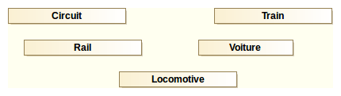
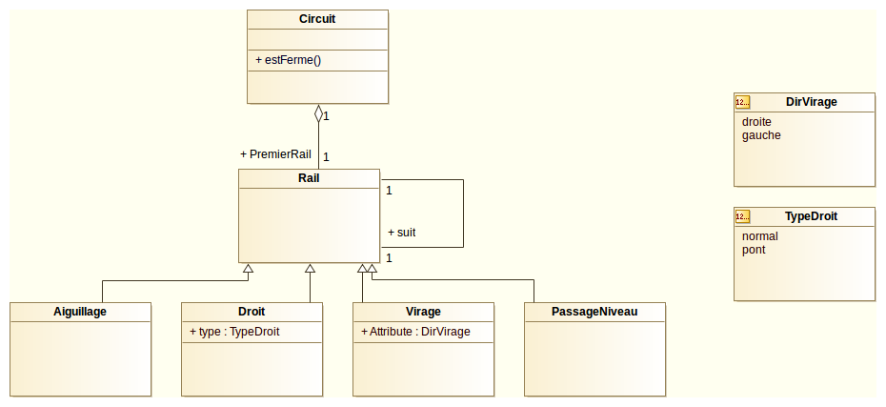
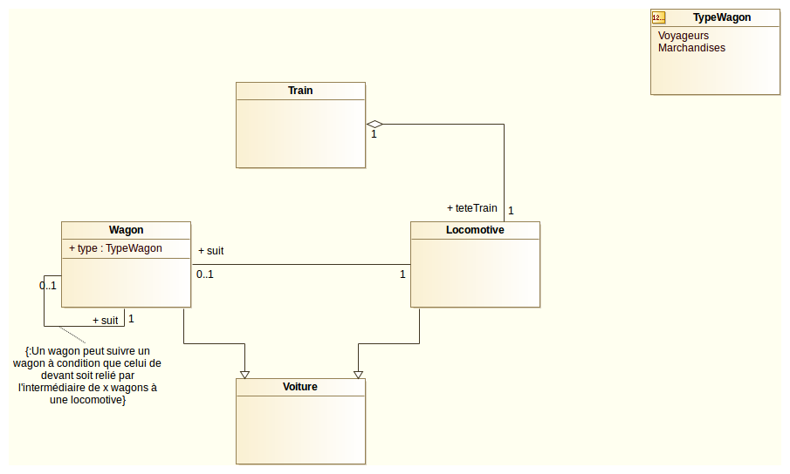
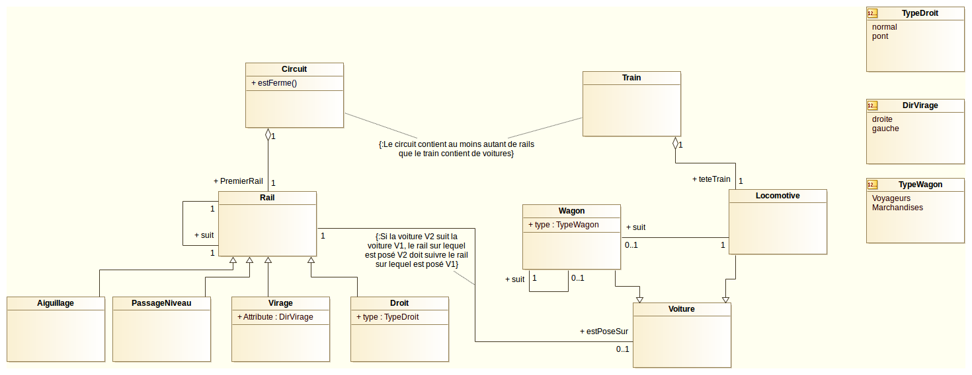
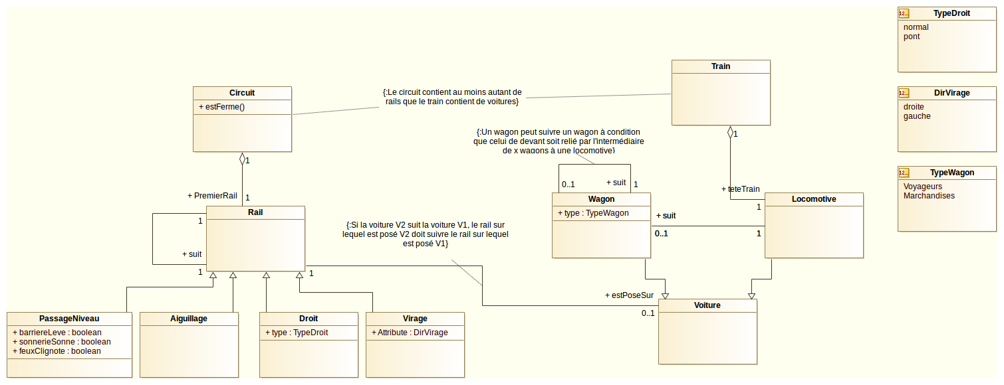
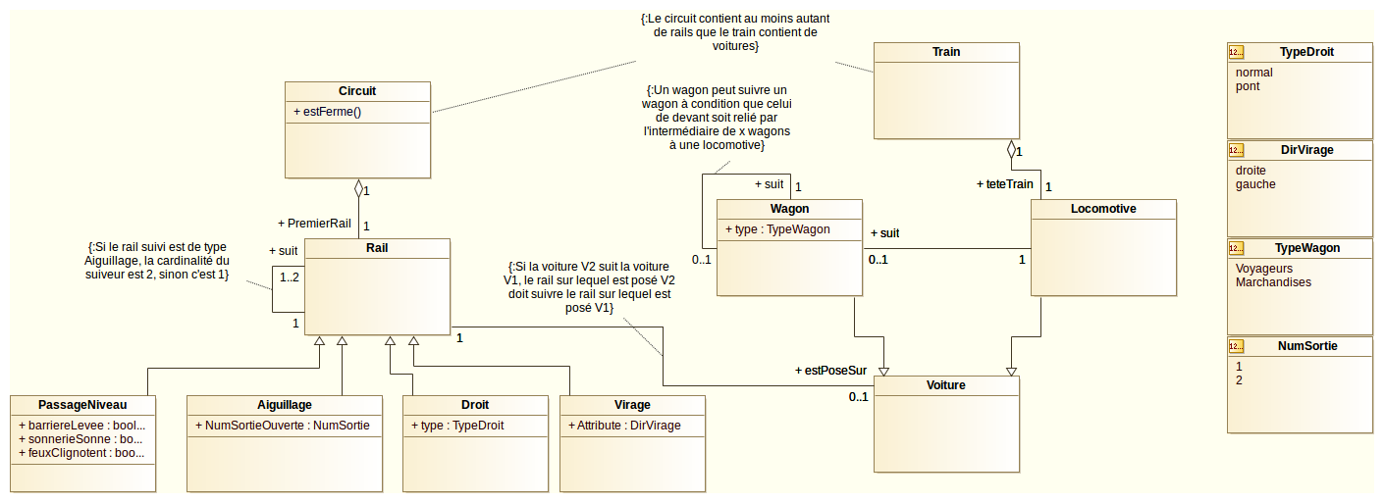
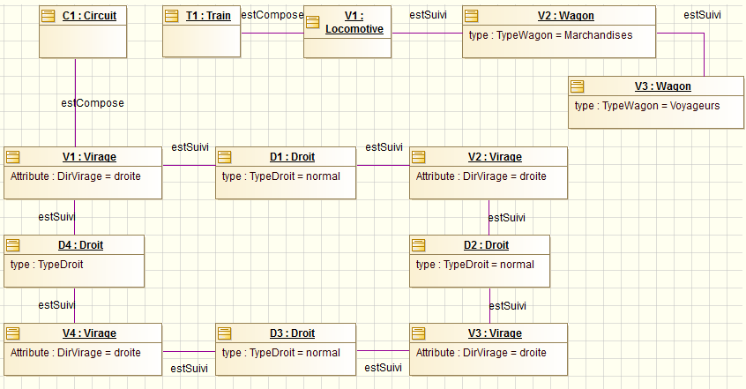
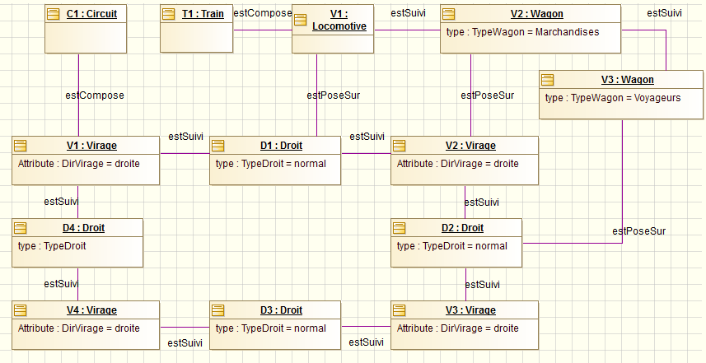
2013/2014
TP n°4 Info628
Conception objet
De Roland Céline et Leclaire Juliana

Diagramme des use case

Diagrammes de séquence
UC Créer circuit :
Scénario traité :
Théophile crée un nouveau circuit, il l'appelle circuitNoël
A l'intérieur de circuitNoël, Théophile crée 3 rails droits (D1,D2,D3), un passage à niveau (PN4), 2 virages à gauche (L1, L2) et 2 virages à droite (R1,R2).
Il place D1 devant D2, puis D2 devant R1, puis R1 devant R2, puis R2 devant PN4, puis PN4 devant D3, puis D3 devant L1, puis L1 devant L2 et enfin L2 devant D1.

B2 :
Un train est composé de voitures de type locomotive, wagon, voiture de voyageurs.
Les locomotives ne peuvent être qu’en début de train et il ne doit pas y avoir d’autre locomotive. De plus il doit y avoir obligatoirement en début de train.

B3 :
Le train est posé sur un rail du circuit et il se déplace d’un rail à un autre (le type du rail influence le déplacement). Chaque voiture se trouve sur un rail.
B4 :
Lorsque le train approche d’un passage à niveau, une sonnerie devra retentir, des lumières devront clignoter pour signaler l'arrivée du train et les barrières devront se fermer et rester fermées jusqu'à ce que le train soit passé.
B5 :
Les aiguillages peuvent modifier la direction du train.

B5 :
Pourquoi ces solutions ?
B1 :
Nous avons fait une classe Rail et des sous-classes Aiguillage, PassageNiveau, Droit, Virage car ces passages n’ont pas le même comportement.
B2 :
Nous avons fait une classe Voiture et des sous-classes Wagon, Locomotive car ces voitures n’ont pas le même rôle, un train doit être composé de voitures mais commençant par une locomotive suivie de plusieurs wagons.
B3 :
Une voiture est posée sur un rail donc nous avons seulement créé une association entre Voiture et Rail. De plus le circuit doit être suffisamment grand pour contenir tout le train et les voitures doivent être posées sur des rails positionnés les uns à la suite des autres.
B4 :
Pour le passage à niveau nous avons ajouté les attributs de type booléens dans la classe PassageNiveau qui sont barrriereLevee, sonnerieSonne, feuxClignotent.
B5 :
L’aiguillage est un rail ayant un comportement particulier. Il a une entrée et deux sorties de rails. Pour répondre à ce besoin nous avons ajouté une contrainte ainsi que les cardinalités un rail peut être suivi par un ou deux rails. De plus pour savoir quel rail prendre nous avons inséré un attribut numSortieOuverte qui est soit 1 soit 2 (désignant quel rail prendre lorsqu’on entre dans l’aiguillage).

Diagramme d’objet

Diagramme d’objet de Luc sans avoir posé le train sur le circuit

Diagramme d’objet de Luc ayant posé le train sur le circuit

